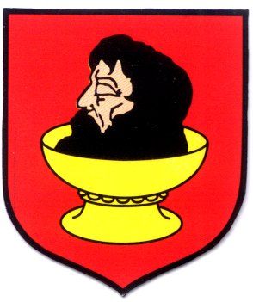 | URZĄD GMINY w BIELSKU  Plac Wolności 3A, 09 – 230 Bielsk  pow. płocki, woj. mazowieckie  NIP: 776 – 115 – 17 – 33, REGON: 000533587  tel. (024) 265 01 00, 261 55 05, fax (024) 261 51 89  e – mail: ugbielsk@poczta.onet.pl
Wójt Gminy Bielsk
Plac Wolności 3A
09-230 Bielsk
Bielsk, dnia 20.05.2015 r.
RRiRG.S.6220.8.2013

Samorządowe Kolegium Odwoławcze
w Płocku
ul. Królewiecka 27
09-402 Płock

Dotyczy: decyzji o odmowie ustalenia środowiskowych uwarunkowaniach dla zamierzenia inwestycyjnego „Budowa kurnika do chowu kurcząt na 40 000 stanowisk w m. Sękowo gm. Bielsk dz. Nr Ew. 129/2 i 130”

Inwestor: Mariusz Sporczyk,
Nowe Bronowo 19,
09-411 Biała

W nawiązaniu do wydanej decyzji odmowie ustalenia środowiskowych uwarunkowań
dla zamierzenia inwestycyjnego „Budowa kurnika do chowu kurcząt na 40 000 stanowisk w m. Sękowo gm. Bielsk dz. Nr Ew. 129/2 i 130”znak: RRiRG.S.6220.8.2013 z dnia 12.05.2015 r. oraz wniesione odwołanie od niniejszej decyzji Pana Pan Mariusza Sporczyk, zam. Nowe Bronowo 19, 09-411 Biała z dnia 14.05.2015 r. przesyłam akta w przedmiotowej sprawie.

Z up. WÓJTA
Sekretarz Gminy
mgr Krystyna Chyba

Otrzymują:

- Samorządowe Kolegium Odwoławcze w Płocku, ul. Królewiecka 27, 09-402 Płock;
- Mariusz Sporczyk
- UG a/a.

Strony postępowania:

Zgodnie z art. 49 Kpa.
- Sołtys wsi Sękowo, gm. Bielsk – celem wywieszenia na tablicy ogłoszeń.
- Sołtys wsi Machcino, gm. Bielsk – celem wywieszenia na tablicy ogłoszeń.
- Sołtys wsi Niszczyce Pieńki, gm. Bielsk – celem wywieszenia na tablicy ogłoszeń.
- Tablica informacyjna Urzędu Gminy w Bielsku.

Sporządził: Sławomir Pietera, dnia 20.05.2015 r., tel. (24) 265 01 14.

